¿Por qué los germinados son una alternativa para la salud y la economía de nuestro hogar?
- PROPÓSITOS Y EVIDENCIAS DE APRENDIZAJE
Competencias y capacidades | Desempeños (criterios de evaluación) | ¿Qué nos dará evidencia de aprendizaje?
Convive y participa democráticamente en la búsqueda del bien común.  - Delibera sobre asuntos públicos.  - Participa en acciones que promueven el bienestar común. | Propone, a partir de un diagnóstico y de la deliberación sobre la necesidad de una alimentación saludable y económica, acciones orientadas al bien común (producción de germinados) y al ejercicio de sus derechos a la alimentación y la salud. Sustenta su posición basándose en fuentes. | Delibera sobre la necesidad de alimentarse de manera saludable y económica, y propone la producción de los germinados como una alternativa que favorece el ejercicio de su derecho a la salud y a la alimentación.  Lista de cotejo
Enfoques transversales | Actitudes o acciones observables
Enfoque Ambiental | Docentes y estudiantes promueven estilos de vida saludables, en armonía con el ambiente, al cultivar y promover el consumo de germinados.
Enfoque de Derechos | Los docentes propician y los estudiantes practican la deliberación para arribar a consensos sobre la planificación y ejecución de diversas actividades de la unidad.
Enfoque Orientación al bien común | Los docentes promueven oportunidades para que los estudiantes asuman responsabilidades diversas en la producción y venta de los germinados. Los estudiantes las aprovechan tomando en cuenta su propio bienestar y el de sus familias.

- PREPARACIÓN DE LA SESIÓN
¿Qué se debe hacer antes de la sesión? | ¿Qué recursos o materiales se utilizarán en la sesión?
- Fotocopiar el texto del Anexo 1 y los textos del Anexo 2 en cantidad suficiente para todos los estudiantes.  - Fotocopiar la Ficha de coevaluación del Anexo 3 (una copia por grupo).  - Preparar un papelógrafo con las tres preguntas de Inicio. | - Copias del Anexo 1 y del Anexo 2  - Copias de la Ficha de coevaluación  - Papelógrafo con las tres preguntas de Inicio  - Cinta adhesiva

- MOMENTOS DE LA SESIÓN

Inicio | Tiempo aproximado: 15 minutos

Problematización
En grupo clase
- Inicia la sesión recordando con los estudiantes lo aprendido en las anteriores sesiones sobre sus necesidades nutricionales y el valor nutritivo de los germinados.
- Entrega a cada estudiante una copia de la noticia del Anexo 1. Indícales leerla en silencio e identificar los problemas de nutrición de la población peruana que allí se exponen.
- Invita a algunos/as voluntarios/as a nombrar los problemas expuestos.
- Presenta en un papelógrafo las siguientes preguntas y señala que las responderán juntos antes de terminar la sesión:
  - ¿Cómo pueden ayudar los germinados a cubrir nuestras necesidades de nutrición y a la economía familiar?
  - ¿Será posible que produzcamos nuestros propios germinados?, ¿por qué?
  - ¿Qué peligros podría haber en el consumo de germinados producidos en la institución educativa y en casa?

- Comunica el propósito de la sesión: “Hoy deliberaremos y tomaremos una decisión acerca de las posibilidades reales de producir los germinados, consumirlos y beneficiarnos de sus nutrientes”.
- Indica que evaluarán su participación entre compañeros del grupo, utilizando una ficha que les entregarás más adelante.
- Invita a los niños y las niñas a elegir las normas de convivencia que deberán cumplir en la presente sesión. Oriéntalos para que elijan las referidas al respeto entre compañeras y compañeros.
Desarrollo | Tiempo aproximado: 60 minutos
Análisis de la información
En grupo clase
- Indica a los estudiantes que les entregarás una serie de textos que los ayudarán a responder las preguntas del papelógrafo. No todos recibirán el mismo texto. Luego, con base en lo leído, deberán deliberar en grupo dando razones por las que deberían o no producir germinados en casa y en la institución educativa.
- Podrías brindar algunos ejemplos de introducción de las respuestas:
  - Yo pienso que sí podemos cultivar los germinados, porque…
  - Yo pienso que no deberíamos cultivar los germinados, porque…
En grupos pequeños
- Organiza la clase en 8 grupos y distribuye las lecturas del Anexo 2, de la siguiente manera:
  - Dos grupos con el texto A para cada uno de sus integrantes (posición: a favor de los germinados por su valor nutritivo y por ser de fácil digestión).
  - Dos grupos con el texto B para cada uno de sus integrantes (posición: a favor de los germinados por su bajo costo y por sus diversas posibilidades de consumo).
  - Dos grupos con el texto C para cada uno de sus integrantes (posición: en contra de los germinados por posible contaminación con bacterias).
  - Dos grupos con el texto D prara cada uno de sus integrantes (posición: en contra de los germinados por necesitarse implementos caros para su producción).
- Otórgales 10 minutos para leer y ponerse de acuerdo en las razones que darán para defender la posición que les tocó, con información del texto leído.
- Forma 8 nuevos grupos, en los que haya por lo menos una persona a la que le tocó leer uno de los textos A, B, C o D.
- Indica que ahora, en cada grupo, deberán defender su posición usando las razones que acordaron en el grupo anterior.
- Antes de que empiecen a deliberar, entrega una Ficha de coevaluación (Anexo 3) por grupo y léela con toda la clase, de modo que les quede claro cómo serán evaluados por su participación.
- Brinda 15 a 20 minutos para deliberar en grupo, dar sus argumentos y, luego, responder las preguntas iniciales:
  - ¿Cómo pueden ayudar los germinados a cubrir nuestras necesidades de nutrición y a la economía familiar?
  - ¿Será posible que produzcamos nuestros propios germinados?, ¿por qué?
  - ¿Qué peligros podría haber en el consumo de germinados producidos en la institución educativa y en casa?
- Acompaña a los grupos mientras deliberan y anímalos a participar formulando preguntas cuando sea necesario.
- Dales 10 minutos para completar la Ficha de coevaluación en el grupo; luego, recógela.

Toma de decisiones

En grupo clase
- Invita a todos a volver a sentarse como grupo clase. Pide a un integrante de cada grupo que presente las respuestas a una de las preguntas con sus respectivas razones, de manera que cada grupo pueda presentar parte de su trabajo. Anima a los estudiantes de los otros grupos a comentar o complementar los argumentos de sus compañeros/as.
- A partir de lo presentado por los grupos, logra que lleguen a un consenso como clase para producir los germinados y disfrutar de sus beneficios nutricionales apoyando la economía familiar.

Cierre | Tiempo aproximado: 15 minutos
- Pregunta a los estudiantes:
  - ¿Qué tuvieron que hacer para defender su posición?
  - ¿Cómo se sintieron al dar razones basadas en la información de los textos?
  - ¿Qué han aprendido sobre la deliberación?
- Solicita que todos traigan, la próxima sesión, propuestas de actividades a realizar durante la presente unidad, relacionadas con la producción de germinados y la difusión de su uso y consumo en las familias.
- Concluye con palabras de estímulo por el trabajo realizado y valora la actitud de respeto entre compañeras y compañeros.

- REFLEXIONES SOBRE EL APRENDIZAJE
- ¿Qué avances tuvieron los estudiantes?
- ¿Qué dificultades tuvieron los estudiantes?
- ¿Qué aprendizajes debo reforzar en la siguiente sesión?
- ¿Qué actividades, estrategias y materiales funcionaron y cuáles no?

Anexo 1
Quinto grado
Diario Perú 21, jueves 13 de marzo del 2014

Situación de la nutrición de la población peruana

Casi un 35% de peruanos no ingiere los requerimientos (nutritivos) mínimos, según el Programa de las Naciones Unidas para el Desarrollo (PNUD) (…). A esto se suma que 13 millones 800 mil personas en el país, es decir, casi la mitad de la población, no tiene en todo momento acceso físico y económico a suficientes alimentos sanos y nutritivos para satisfacer sus necesidades alimenticias para llevar una vida activa y sana.

Por su parte, el experto en desarrollo rural, Alejandro Laos, manifestó que la mitad de los peruanos está en riesgo de inseguridad alimentaria, no solo por dificultad en el acceso a los alimentos, sino porque no se está alimentando de manera nutritiva y equilibrada.
“Consumen más carbohidratos, grasas, y ‘comida chatarra’, especialmente en las ciudades”, refirió, al mismo tiempo que recordó que esta dieta deviene en problemas de salud.

http://peru21.pe/actualidad/peru-tiene-casi-35-personas-deficit-calorico-2174073
Anexo 2
Quinto grado
Texto A
Los germinados - Nutritivos y digestivos
En los últimos años las tiendas de alimentación natural y ecológica se han llenado de productos germinados. Encontramos legumbres y cereales germinados que se venden solos o como ingrediente de productos elaborados como el pan. Según algunos estudios científicos, los granos germinados contienen determinados micronutrientes como aminoácidos esenciales, vitaminas B, y ácido fólico, y minerales como hierro, zinc, calcio y magnesio. Por ejemplo, los germinados de soja o de guisantes, con un 27% de proteína, son comparables al porcentaje de la carne, la leche y los huevos, pero sin el gran contenido en grasa. Además, hay que destacar que el proceso de germinación reduce la cantidad de fitatos, unos compuestos naturales que impiden que los minerales pasen a la sangre y sean absorbidos por el cuerpo. Por lo tanto, los granos germinados son más nutritivos y son altamente beneficiosos para las personas que siguen una dieta vegetariana o vegana.
Por otro lado, también es importante destacar que los germinados son más digestivos. El grano entero de cereal o legumbre contiene almidón que puede ser difícil de digerir para muchas personas.
http://www.lavanguardia.com/vivo/ecologia/20160405/40889989845/germinados-cereales-legumbres-salud-alimentacion.html

Texto B
Los germinados - Baratos y se pueden preparar en diversas formas

Existen numerosas formas de hacer germinados y se pueden hacer germinar semillas en multitud de sitios.
Las ventajas de hacer los germinados tú mismo es que ahorrarás, ya que por el momento los venden a un precio un poco elevado; es más barato comprar las semillas. Por otra parte, no se necesita de grandes medios para hacerlas germinar y, además, lo hacen bastante rápido en general. Otra ventaja es que siempre se consumen frescos, por lo que guardan todas sus propiedades y sabemos que no están contaminados con cualquier tipo de insecticida.
Es conveniente desinfectar los brotes una vez germinados, dándoles un último lavado en 1 litro de agua al que añadiremos una cucharada de agua oxigenada de 10 volúmenes.
Hay multitud de recetas en las que utilizar estos germinados, como ensaladas, sopas, bocadillos, guisos, etc. El sabor que tienen es el mismo que el de la hortaliza a la que pertenece esa semilla.
https://www.agrohuerto.com/germinados-para-ensalada-como-hacerlos-tu-mismo/

Texto C
Los germinados - ¡Cuidado con las bacterias!

Los defensores de los germinados cantan mil alabanzas sobre los nutrientes que aportan y lo digestivos que son. Aunque sus defensores tienen razón en afirmar que son más nutritivos, también pueden acarrear inconvenientes para la salud si no se manipulan bien.

La parte negativa de los germinados
Los procesos de germinación, tanto si se hacen en casa como si se hacen industrialmente, deben estar muy bien controlados, ya que las condiciones de humedad necesarias para hacer germinar legumbres o granos de cereales son también las que algunas bacterias potencialmente peligrosas aprovechan para crecer.
La contaminación puede darse porque el recipiente está sucio, porque se manipula el grano con las manos contaminadas, porque el agua para regar está contaminada o sucia, o durante la conservación o el transporte si entran en contacto con objetos sucios.
http://www.lavanguardia.com/vivo/ecologia/20160405/40889989845/germinados-cereales-legumbres-salud-alimentacion.html

Texto D
Los germinados - ¡Qué caros son los implementos para producir germinados!
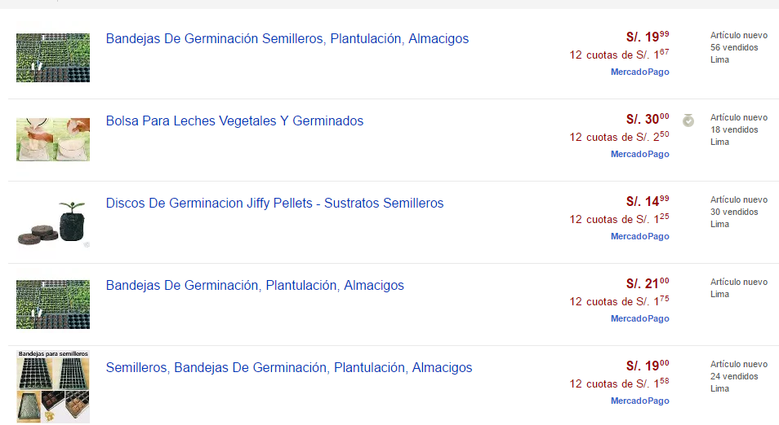

http://listado.mercadolibre.com.pe/germinado

Anexo 3
Quinto grado
Ficha de coevaluación - Lista de cotejo
Nombres y apellidos de los estudiantes | Participa en la deliberación defendiendo una posición con razones basadas en fuentes. |  | Llega a un consenso y da las razones grupales.
 | Sí | No | Sí | No

